新 书 推 荐

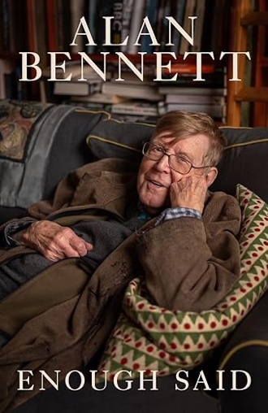
中文书名：《言尽于此》
英文书名：ENOUGH SAID
作 者：Alan Bennett
出 版 社：Profile Books
代理公司：United Agents/ANA/Jessica
页 数：464页
出版时间：2026年3月
代理地区：中国大陆、台湾
审读资料：电子稿
类 型：传记和回忆录
亚马逊畅销排行榜：
#342 in Books
#1 in Biographies on Novelist & Playwrights
#1 in Essays, Journals & Letters

内容简介：

《星期日泰晤士报》（Sunday Times）畅销榜第1名

9月20日。他忽然想到一个广播系列节目的点子——《尴尬对话》（Awkward Conversations）。

《言尽于此》是艾伦·贝内特（Alan Bennett）的第四部日记与散文集。书中收录的文字横跨2016年至2024年这段动荡岁月，带领读者走过疫情封控、英国脱欧、约翰逊执政、特朗普崛起以及女王辞世等重大历史节点。其间，我们也跟随他乘火车往返约克郡，一同赞叹苍鹭、蝾螈和街头集市，也为杓鹬的日渐稀少、最后一家地方银行的关闭以及福利国家的衰败而叹息。书中还写到《哈利路亚！》（Allelujah!）的首演、《喋喋人生》（Talking Heads）的重演、两部《星期日泰晤士报》畅销书的出版，以及《合唱团》（The Choral）的拍摄过程。

2024年，艾伦迎来了九十岁生日。在这一年里，他思索衰老，也感慨好运的重要性；他回望童年，追忆自己作为疏散儿童度过的一段如田园般美好的战时岁月。

这是一本适合置于枕畔、随手翻阅的书。深情而不伤感，幽默而不轻浮，沉思而不晦涩。艾伦·贝内特以他独一无二的笔触，记录下个人生活与社会政治交织的时代切片。

作者简介：

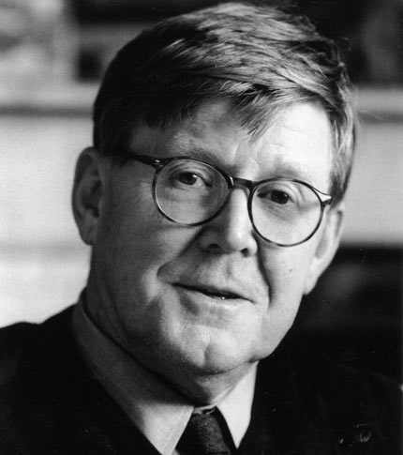
艾伦·贝内特（Alan Bennett），英国剧作家、小说家。1934年出生于英国利兹，就读于牛津大学埃克塞特学院历史专业，毕业后他服义务兵役一段时间，之后他重返牛津大学任教，专注中世纪历史教学与科研。

1960年，爱丁堡艺术节，艾伦·贝内特与达德利·摩尔（Dudley Moore）、彼得·库克（Peter Cook）和乔纳森·米勒（Jonathan Miller）合作，自编自演讽刺舞台剧《边缘之外》（Beyond the Fringe），一夜成名，该剧也随后于伦敦西区和纽约上演。随后，贝内特果断放弃学术生涯，转向全职写作，于1968年推出自己的首部舞台剧《四十年来》（Forty Years On），之后又创作了《卡夫卡与迪克》（Kafka's Dick , 1987）、《柳林之风》（The Wind In The Willows, 1991）和《乔治三世的疯狂》（The Madness of George III, 1992）等广受欢迎的剧本。他同时也为电视台撰写节目剧本。直到今日，他一直作为演员、导演和广播员活跃于各大媒体，从事舞台、电视、广播和电影创作。他的作品关注日常生活与世俗烟火，独具英国特色与英伦痴迷。

艾伦·贝内特的第一部电视作品是独幕剧《边缘之上》（On the Margin），他为电视剧《战争命运》（Fortunes of War）撰写剧本。他制作的第一部电视剧是《外出一天》（A Day Out），随后又接连完成数部电视剧，其中有五部为英国广播公司（BBC）制作，合集为《情感的对象和其他电视剧》（Objects of Affection and Other plays for TV, 1982）问世。又有五部为伦敦周末电视台（LWT）制作，同样作为合集以《伪装的作者》（The Writer in Disguise）之名问世。1982年，艾伦·贝内特着手创作剧本《一个不重要的女人》（A Woman Of No Importance），他首次尝试“独白剧”，通场只有一位女演员主演。之后，他创作的两部电视独白剧：《喋喋人生1》（1988）和《喋喋人生2》（1998）大获成功，好评如潮，奠定了他独白剧大师的历史地位。

艾伦·贝内特也为广播台撰稿，包括广为人知的《住货车的女士》（The Lady In The Van, 1990），这是一部自传回忆录，一位老太太无家可归，住在小货车里，开着车四处流浪，一日看中了艾伦·贝内特家的花园，于是闯了进来，在这里一住就是15年，两人最终成为朋友。贝内特也有写电影剧本，包括《私人宴会》（A Private Function，1984）、《帕牧师的忠告》（Parson’s Pleasure, 1987）、《激情床伴》（Prick Up Your Ears，1987年）和《疯狂的乔治王》（Madness of King George, 1994），他本人也获得奥斯卡“最佳剧本改编奖”提名。

文学领域，艾伦·贝内特也著作颇丰，获奖无数。2005年，他出版了散文集《家书》（Writing Home, 1994）的续作，《不为人知的故事》（Untold Stories）。他的剧本《历史系男孩》（The History Boys）获得了2004年《标准晚报》（Evening Standard）年度最佳剧本奖，中篇小说《非普通读者》（The Uncommon Reader）也于2007年出版，女王伊丽莎白二世读来颇有兴致。

艾伦·贝内特最近推出剧本的是《鸡尾酒签》（Cocktail Sticks, 2012），1999年问世的话剧《住货车的女士》也改编为电影，新近上映，女爵士玛吉·史密斯（Dame Maggie Smith）领衔主演。

代表作品：

- 《单身的间谍们》（Single Spies），1989年，获1989年度奥利弗奖（Olivier Award）：英格兰最佳喜剧奖；

- 《家书》（Writing Home，散文回忆录），1994年，获1995年“不列颠年度之书奖”（the 1995 British Book of the Year award）；

更多代表作及奖项请参阅附件

媒体评价：

“艾伦·贝内特是当今仍在世的最伟大的作家。”
——《每日邮报》（Daily Mail）

“英国文坛的一位传奇人物。”
——《金融时报》（Financial Times）

“在这个大家努力坚强的时代，他的脆弱显得格外清新，他的含蓄也显得激进。”
——《泰晤士报》（The Times）

感谢您的阅读！
请将反馈信息发至：版权负责人
Email：Rights@nurnberg.com.cn
安德鲁·纳伯格联合国际有限公司北京代表处
北京市海淀区中关村大街甲59号中国人民大学文化大厦1705室, 邮编：100872
电话：010-82504106, 传真：010-82504200
公司网址：http://www.nurnberg.com.cn
书目下载：http://www.nurnberg.com.cn/booklist_zh/list.aspx
书讯浏览：http://www.nurnberg.com.cn/book/book.aspx
视频推荐：http://www.nurnberg.com.cn/video/video.aspx
豆瓣小站：http://site.douban.com/110577/
新浪微博：安德鲁纳伯格公司的微博_微博 (weibo.com)
微信订阅号：ANABJ2002


